|  |  |
| --- | --- |
| **[Assignment / Project] – External Document** |  |
| <COMP6176 >  <HUMAN COMPUTER INTERACTION> |
| [Odd / Even / Compact] Semester Year 9999/9999 |

* Project Title

KENSHIN IMPACT

* Introduction

Kenhsin Impact adalah sebuah game MMROPG. Game ini dapat dimainkan secara multiplayer dengan beragam orang di seluruh dunia. Game ini menampilkan berbagai karakter game yang di mana karakter tersebut berperan sesuai dengan fungsinya masing – masing. Pada game ini, karakter telah dimodifikasi sedemikian rupa dari kekuatan, kecepetan dan kepintaran. Hal ini berfungsi untuk memberikan kekuatan untuk melawan musuh. Kenshin Impact memberikan beberapa arena bermain untuk user dapat memilih berbagai arena game. Kenshin impact melawan sebuha monster dengan berbagai pasukkannya

* Report / Documentatio

1. HomePage

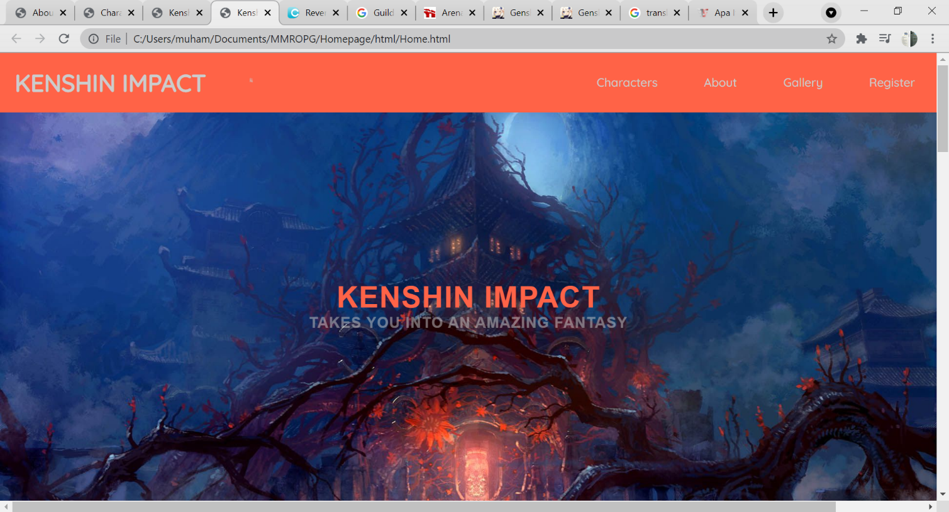

Pada halaman HomePage, diberikan beberapa fitur yang akan membantu para user untuk memudahkan dalam mengakses website Kenshin Impact ini. fitur yang diberikan adalah kursor di mana kursor ini akan berubah fungsinya ketika user sedang mengarah ke tombol menu atau news kursor ini akan berubah untuk mengetahui bahwa gambar atau menu yang dipilih user dapat diakses lebih lanjut. Selain itu, di dalam news slider selain berubah fungsi kursornya. News slider dapat merespon user ketika user ingin menggerakan news ke arah kanan atau kiri. Di bagian footer terdapat sebuah akun medos di mana akun tersebut berfungsi untuk informasi mengenai kenshin impact melalui berbagai platform. Jika user mengarahkan kursor ke bagian tertentu di ikon media social. Ikon akan berubah warna dan ketika user mengklik salah satu ikon tersebut. User akan dibawa ke platform tertentu yang sudah dituju link referensi untuk melihat berbagai informasi dari kenshin impact.

1. Mobile-Menu

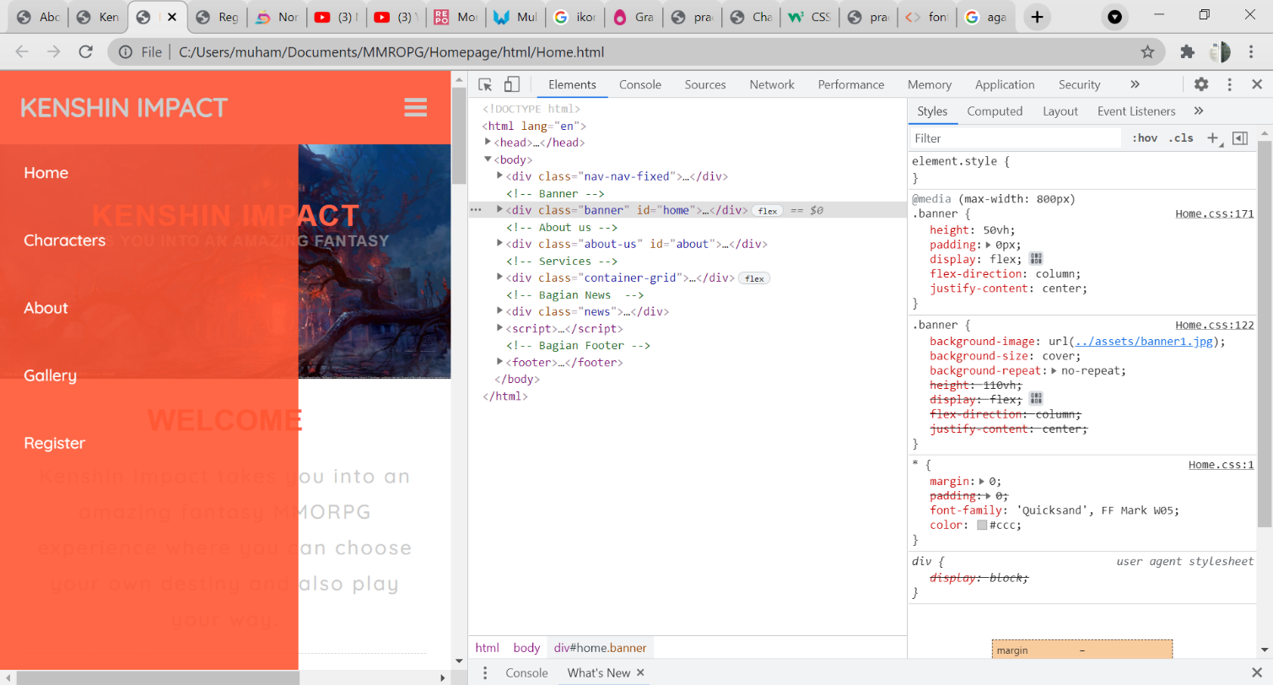

Dibagian homepage, terdapat sidebar menu di mana sidebar ini berfungsi untuk user yang ingin mengakses melalui ponsel. terdapat fitur yang di mana ketika user menggerakan kursor ke bagian sidebar menu. Website akan menampilkan berbagai menu pilihan yang akan user akses. Dibagian ini, menu yang ditampilkan akan berubah warnanya ketika user mengarahkan kursor kebagian menu ini.

1. Characters

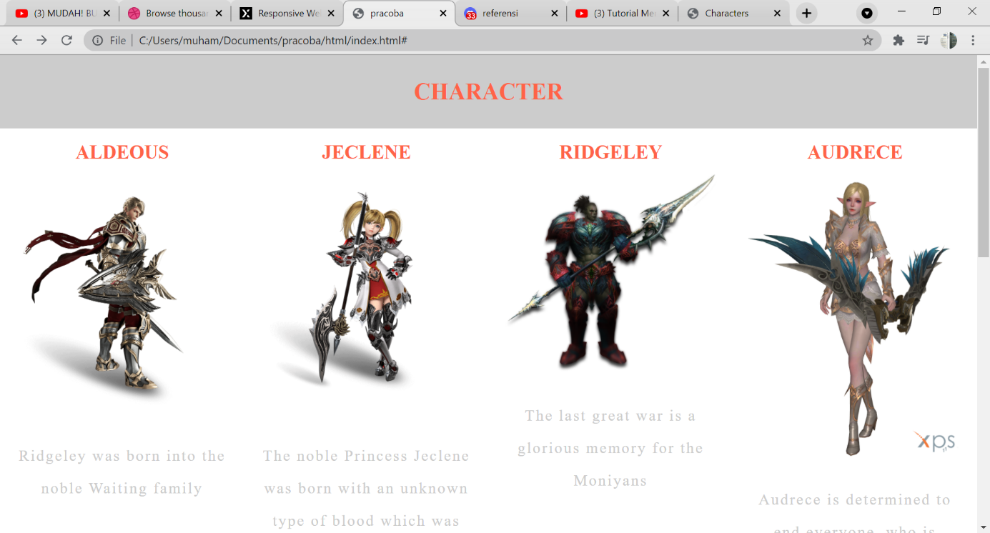

Pada halaman Characters, terdapat beberapa fitur yang di mana fitur dapat bergerak ketika kursor diarahkan ke gambar dan dapat menuju ke halaman gambar. Selain itu, gambar akan zoom out ketika cursor mengarah pada gambar. Hal lain pada halamana ini, warna pada font terlihat jelas agar user yang melihat dapat mengetahui setiap karakter yang ada pada game MMROPG .

1. About Us

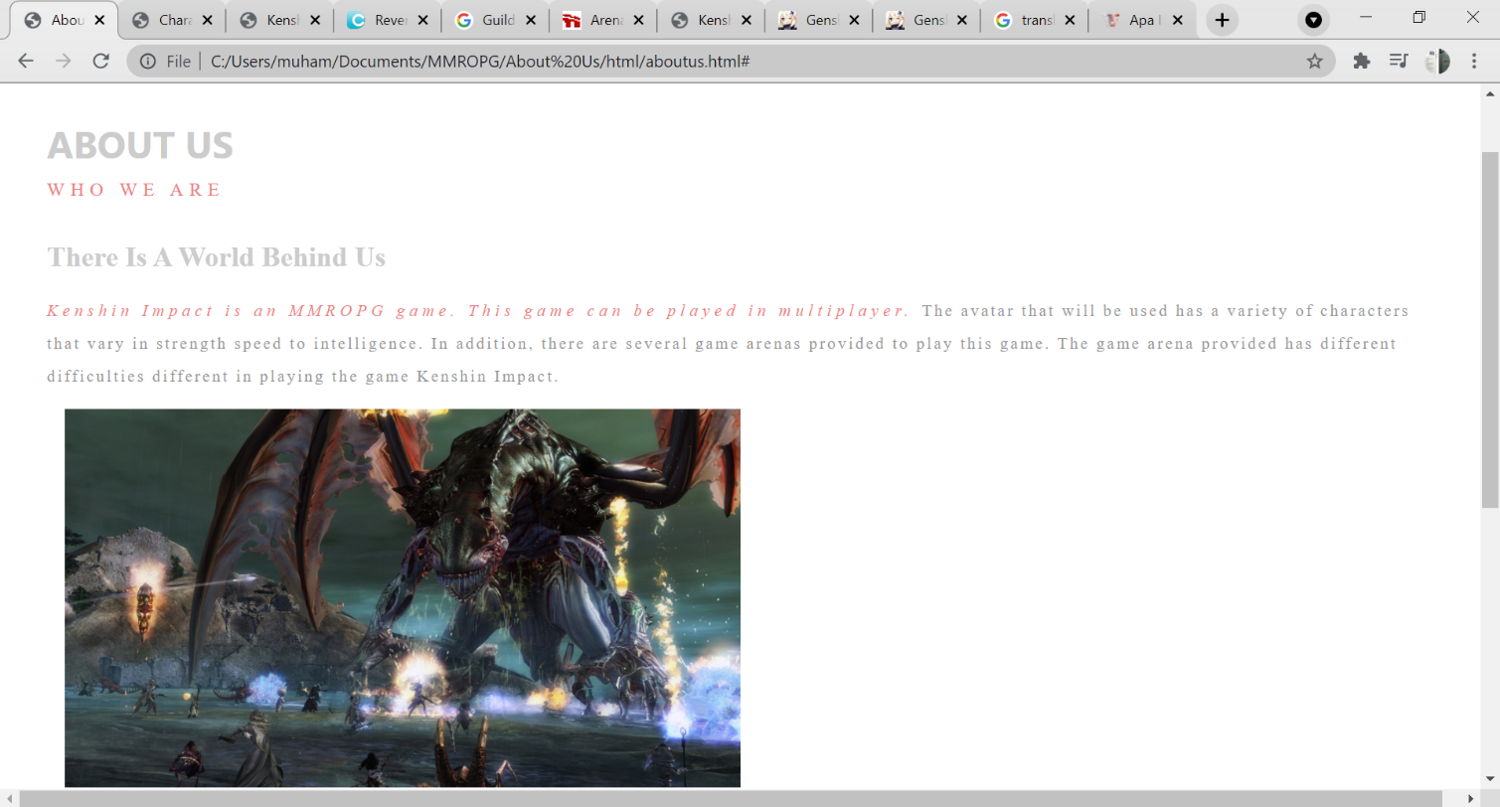

Di halaman About us, ada beberapa fitur yang telah disediakan untuk mempermudah user dalam mengakses halaman tersebut. Salah satunya, kursor, kursor yang akan digerakkan oleh user ke gambar yang telah disediakan kursor tersebut otomatis akan berubah ketika user mengarah gambar tersebut. Setelah itu, user dapat mengakses gambar tersebut dengan mengklik gambar tersebut. Setelah di klik, gambar tersebut akan mereferensikan ke link yang telah disediakan.

1. Gallery

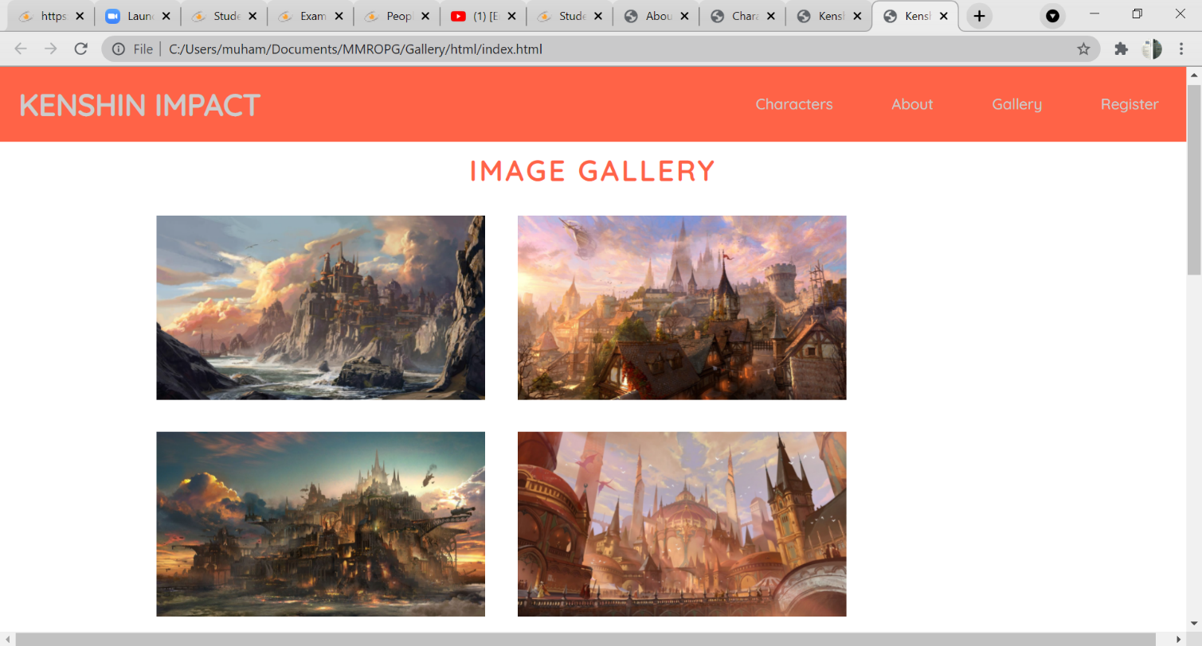

pada sebuah halaman Gallery, terdapat sebuah fitur. Fitur ini memudahkan para user

untuk melihat gambar lebih besar. Seperti zoom out. Ketika user mencoba mengarahkan kursor

pada gambar yang telah tertera, gambar otomatis akan ke zoom out. Lalu, ketika user mencoba

menekan gambar tersebut gambar akan menuju ke link referensi yang terdapat pada gambar.

* Reference
* <https://wallpaperaccess.com/mmorpg>
* <https://www.w3schools.com/howto/howto_js_slideshow.asp>
* <https://www.w3schools.com/howto/howto_js_slideshow_gallery.asp>
* <https://www.w3schools.com/howto/howto_css_signup_form.asp>
* <https://l2.netmarble.com/id/features>
* [https://id.pinterest.com](https://id.pinterest.com/pin/399976010634371435/)
* Group Member
* 2440076892 – Ricky Manuelle
* 2440072383 – Jason Saputra
* 2440094730 – Muhammad Rivaldo